* **Project Title**

StellarFest

* **Introduction**

StellarFest adalah platform web inovatif yang dirancang untuk menyederhanakan manajemen acara. Platform ini menyediakan alat untuk merencanakan, mengelola, dan melaksanakan acara dalam berbagai skala, mulai dari konferensi dan pernikahan hingga konser, StellarFest menekankan desain yang ramah pengguna dan fungsionalitas yang efisien untuk memastikan pengalaman yang lancar bagi penyelenggara acara maupun peserta.

* **Report / Documentation**
* REPORT / PRINT SCREEN & DESCRIPTION

**Register**

Halaman ini digunakan untuk mendaftarkan pengguna baru ke dalam sistem StellarFest. Semua pengguna diharuskan untuk membuat akun untuk mengakses fitur fitur yang ada di dalam StellarFest. Setelah pendaftaran berhasil, setiap pengguna secara otomatis diberi ID unik dan diarahkan ke Halaman Login. Pengguna yang ingin melakukan pendaftaran akun diminta untuk melakukan input:

* 1. Email
  2. Username
  3. Password
  4. Role untuk memilih peran pengguna (Event Organizer, Vendor, atau Guest).

Validasi pada formulir registrasi:

1. Email
   * Tidak boleh kosong
   * Harus unik
2. Username

* Tidak boleh kosong
* Harus unik

1. Password

* Tidak boleh kosong
* Minimal harus terdiri dari 5 karakter

1. Role untuk memilih peran pengguna (Event Organizer, Vendor, atau Guest).

* Harus dipilih dari dropdown (ComboBox).

**Login**

Halaman ini digunakan untuk pengguna yang telah memiliki akun agar dapat masuk ke sistem StellarFest. Jika pengguna sudah memiliki akun, mereka cukup mengisi formulir login untuk mengakses fitur-fitur program. Untuk administrator, mereka dapat login menggunakan "admin" sebagai kredensial email dan kata sandi. Pengguna yang ingin melakukan login diminta untuk melakukan input & validasi:

1. Username
   * Tidak boleh kosong
   * Cocok dengan database
2. Password

* Tidak boleh kosong
* Cocok dengan database

Jika data cocok, pengguna akan diarahkan ke halaman utama untuk mengakses fitur platform sesuai dengan peran mereka.

**Create Event**

Halaman ini Penyelenggara Acara dapat membuat acara baru dengan memasukkan detail seperti nama acara, tanggal, lokasi, dan deskripsi. Jika masukan yang diberikan oleh Penyelenggara Acara tidak valid, pesan kesalahan akan segera menunjukkan kesalahan tersebut. Validasi untuk create event:

1. Nama Acara
   * Tidak boleh kosong
2. Date

* Tidak boleh kosong
* Must be future

1. Location

* Tidak boleh kosong
* Panjang minimal 5 karakter

1. Description

* Tidak boleh kosong

**Event Detail**

Pada halaman ini penyelenggara acara dapat melihat & mengakses informasi daftar semua acara yang telah mereka selenggarakan. Informasi ini mencakup informasi penting seperti daftar peserta (Vendor dan Guest) dan informasi terperinci tentang acara, seperti nama acara, tanggal acara, lokasi acara, dan deskripsi acara. Selain itu penyelenggara dapat mengedit detail acara yang diselenggarakan seperti nama acara, tanggal, deskripsi dan lokasi acara.

**Admin Event Detail**

Pada halaman ini penyelenggara acara dapat melihat daftar semua acara yang telah mereka selenggarakan, seperti daftar peserta (Vendor dan Guest), informasi terperinci tentang nama acara, tanggal, lokasi, deskripsi dan invitation status(siapa yang di invite).

**Vendor Page**

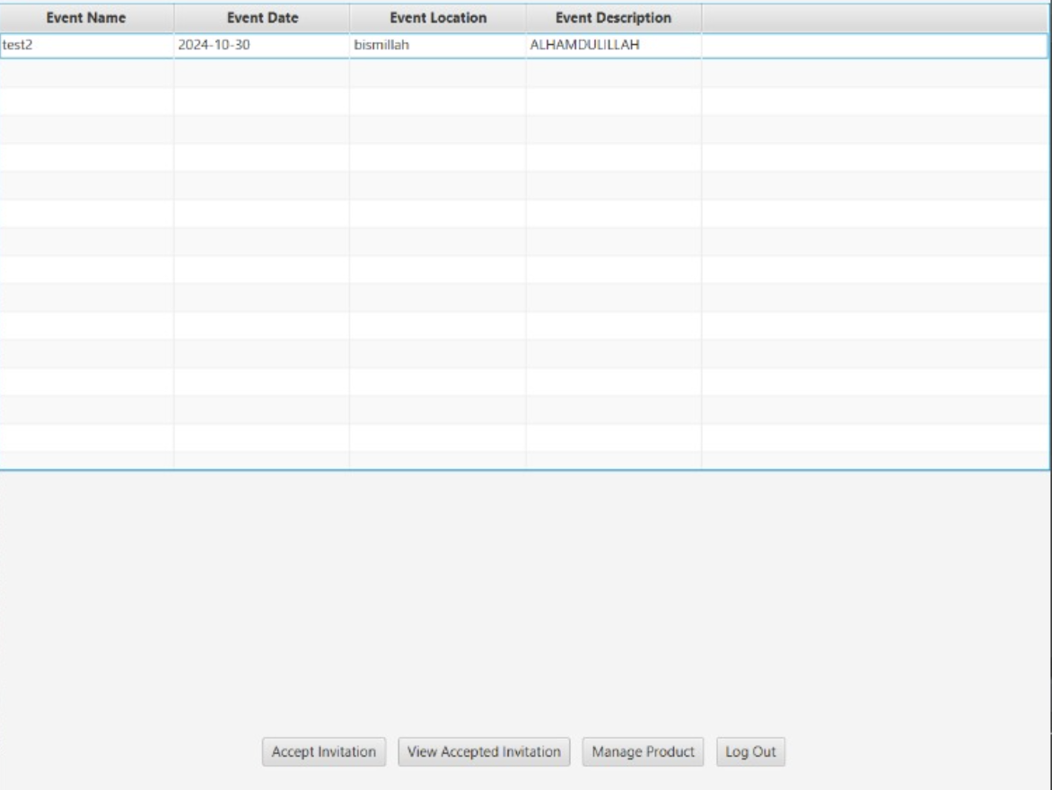

Halaman ini menampilkan daftar undangan acara yang dikirimkan oleh Penyelenggara Acara kepada Vendor. Vendor dapat melihat detail setiap undangan dan memutuskan untuk menerima atau menolaknya. Fitur fiturnya meliputi :

a. Accept Invitation: menerima undangan acara yang dikirimkan oleh penyelenggara kepada vendor.

b. View Accepted Invitation: melihat daftar acara yang telah disetujui vendor.

c. View Accepted/UnAccepted Event Details : vendor dapat mengakses informasi terperinci tentang acara tertentu untuk diikuti, menampilkan detail seperti nama acara, tanggal, lokasi dan deskripsi.

d. Manage Product: memunginkan vendor mengelola produk mereka, termasuk nama dan deskripsi produk.

e. View UnAccepted Invitation: melihat daftar acara yang telah ditolak vendor.

**Guest Page**

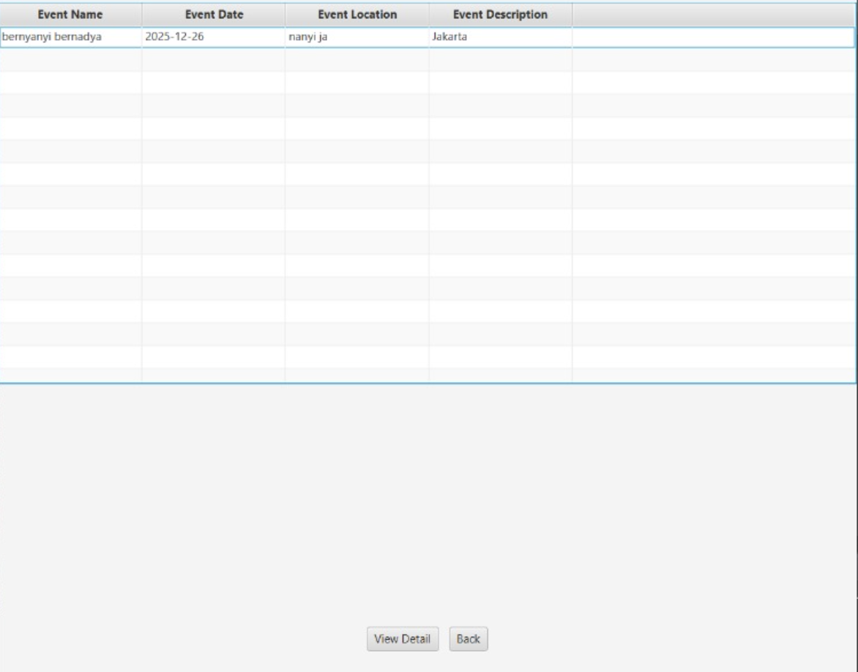

Hampir sama dengan vendor page, guest page menampilkan page awal yang invite saja dengan status

pending. Di halaman ini, terdapat fitur untuk melihat vendor yang menolak atau menerima (View Acc

epted Invitation dan View UnAccepted Invitation beserta detailnya).

**Accept Page**

Halaman ini berfungsi untuk menampilkan invitation/undangan yang sudah diterima.

**Update Event Page**

Untuk update event page tidak ditambahkan tetapi ada di program di bagian Event Organizer.

* **Reference**
* Self learning BlueJack
* LINK / REFERENCES
* etc.
* **Group Member**
* 2602074223 - Poon Wai Yan
* 2602178861 – Ezra Arya Wijaya
* 2602192090 – Naufal Fairuza
* 2602147616 - Beryl Thifaal Putra Budiarto